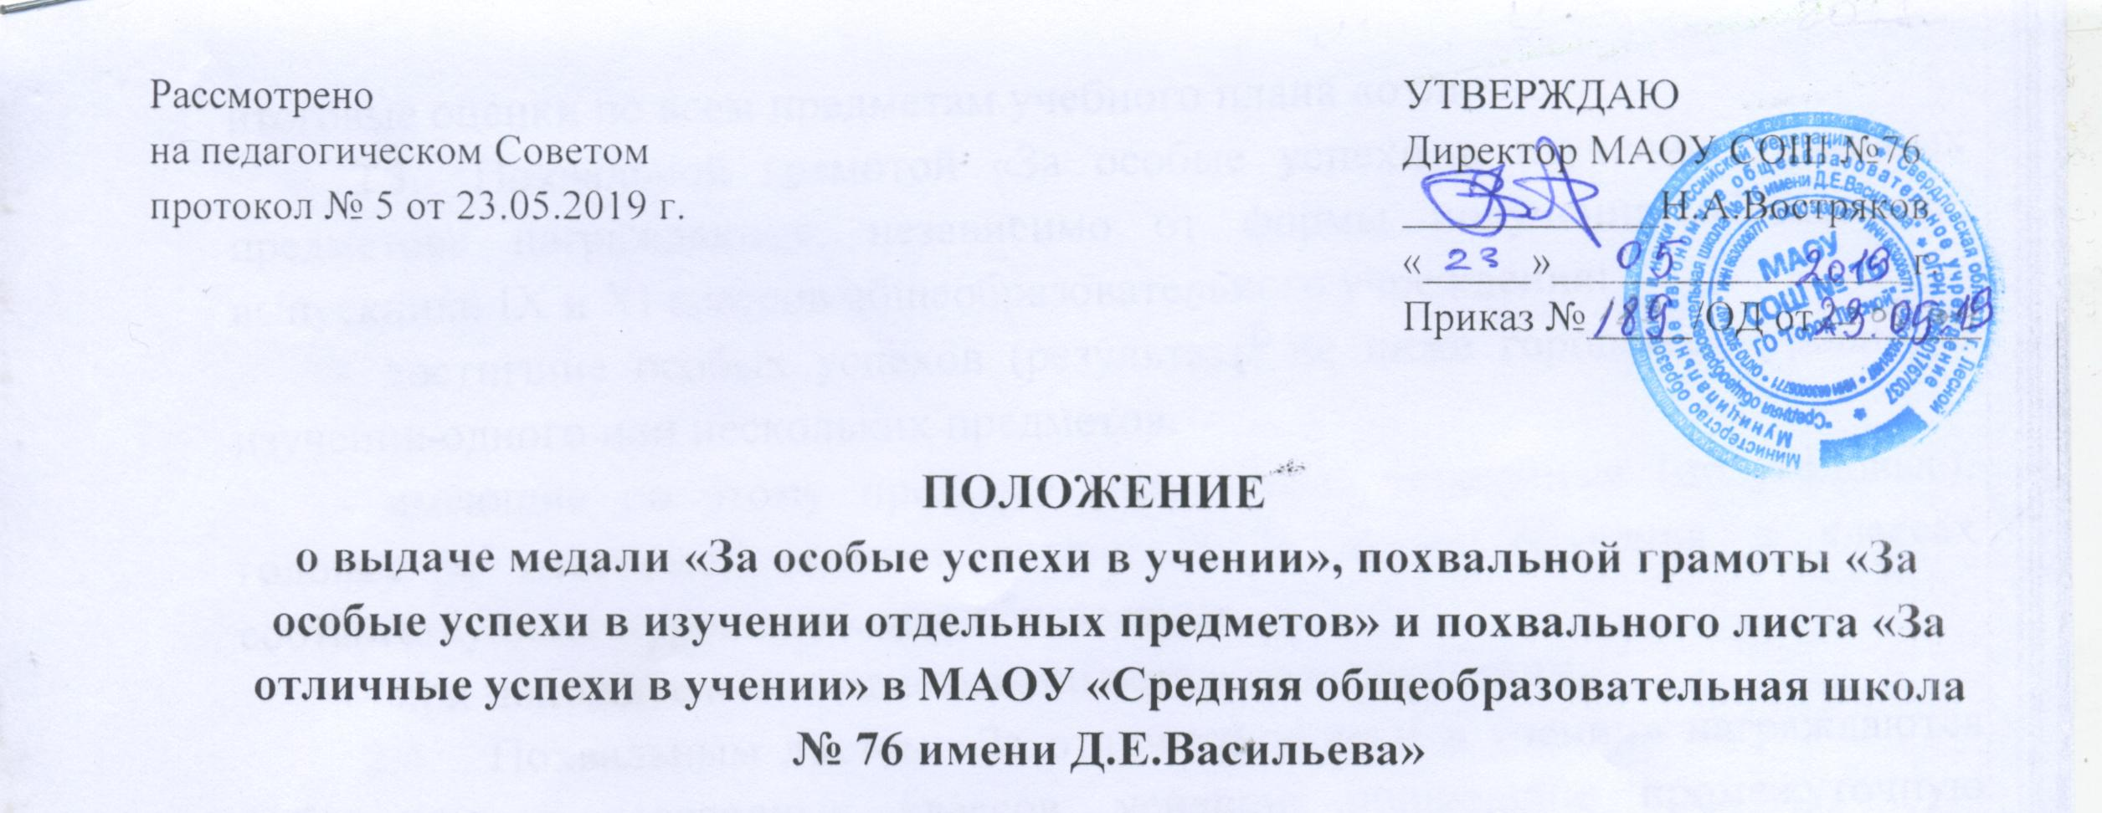

- Нормативно – правовая база
  - Настоящее положение разработано в соответствии с Федеральным законом от 29.12.2012 №273-Ф3 «Об образовании в Российской Федерации» (ст.34 п.1.26); Приказ Минобразования РФ от 03.12.1999 N 1076 (ред. от 06.05.2000, с изм. от 09.01.2007) Об утверждении Положения о золотой и серебряной медалях "За особые успехи в учении", о похвальной грамоте "За особые успехи в изучении отдельных предметов" и похвальном листе "За отличные успехи в учении; Приказ Министерства образования и науки Российской Федерации (Минобрнауки России) от 23 июня 2014 г. N 685 г. Москва "Об утверждении Порядка выдачи медали "За особые успехи в учении"; Приказ Министерства образования и науки РФ от 14 февраля 2014 г. N 115 "Об утверждении Порядка заполнения, учета и выдачи аттестатов об основном общем и среднем общем образовании и их дубликатов"(С изменениями и дополнениями от:17 апреля, 28 мая 2014 г., 8 июня 2015 г., 31 мая 2016 г., 9 января 2017 г., 17 декабря 2018 г.)
- Порядок выдачи медали «За особые успехи в учении», похвальной грамоты «За особые успехи в изучении отдельных предметов» и похвального листа «За отличные успехи в учении»
  - Выпускники и обучающиеся образовательного учреждения, проявившие способности и трудолюбие в учении, награждаются медалью «За особые успехи в учении», похвальной грамотой «За особые успехи в изучении отдельных предметов» и похвальным листом «За отличные успехи в учении».
  - Медалью «За особые успехи в учении» награждаются выпускники XI класса общеобразовательного учреждения, независимо от формы получения образования, завершившие освоение образовательных программ среднего общего образования, успешно прошедшие государственную итоговую аттестацию и получившие по русскому языку и математике профильного уровня не менее 70 баллов, по математике базового уровня оценку «отлично», а также имеющих итоговые оценки по всем предметам учебного плана «отлично».
  - Похвальной грамотой «За особые успехи в изучении отдельных предметов» награждаются, независимо от формы получения образования, выпускники IX и XI классов общеобразовательного учреждения:
- достигшие особых успехов (результаты не ниже городского уровня) в изучении одного или нескольких предметов,
- имеющие по этому предмету (предметам) четвертные (полугодовые), годовые и итоговые, отметки «отлично» за время обучения в классах соответствующего уровня общего образования,
- при положительных отметках по остальным предметам.
  - Похвальным листом «За отличные успехи в учении» награждаются обучающиеся переводных классов, успешно прошедшие промежуточную аттестацию и имеющие четвертные (полугодовые), годовые и итоговые отметки «отлично» по всем предметам учебного плана, изучавшимся в соответствующем классе.
  - Решение о награждении выпускников общеобразовательного учреждения похвальной грамотой «За особые успехи в изучении отдельных предметов» и похвальным листом «За отличные успехи в учении» принимается педагогическим советом общеобразовательного учреждения.
  - Учет выдачи медали «За особые успехи в учении», похвальной грамоты «За особые успехи в изучении отдельных предметов» и похвального листа «За отличные успехи в учении» ведется в журналах регистрации медалей, похвальных грамот и листов.

